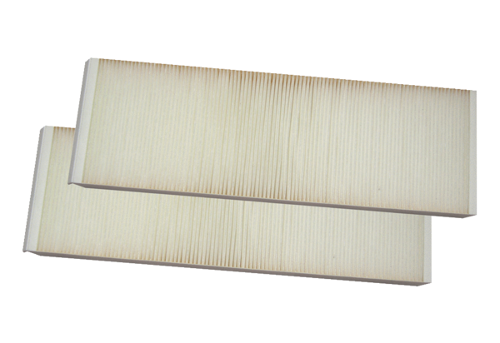Luftfilter, Ersatz WSG 320/470Verpackungseinheit: 2 StückSortiment: K
Artikelnummer: 0092.0560Hersteller: MAICO

